GRÖMO ALUSTAR Übergangsstück Kastenrohr auf Standrohr rund

GRÖMO

Eigenschaften

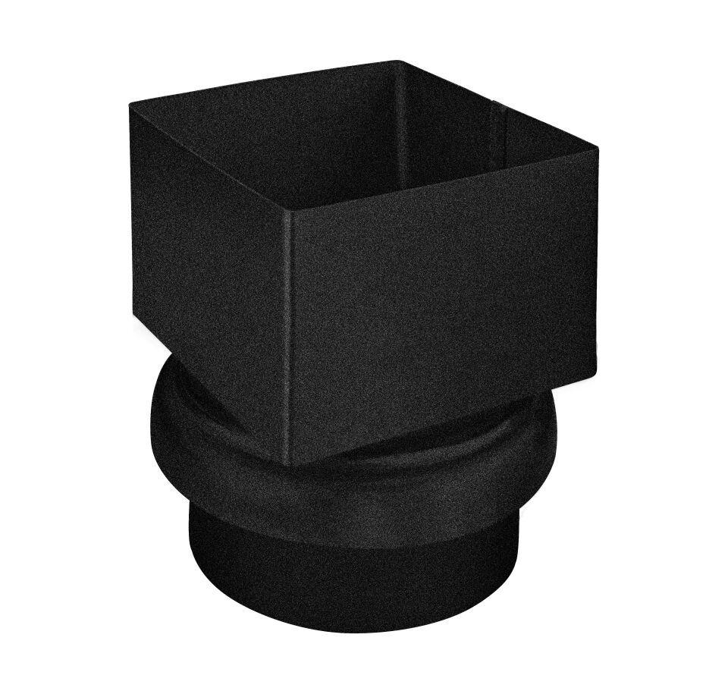

Farbton

anthrazit, dunkelbraun, hellgrau, nach RAL-Farbkarte, schwarz

Oberfläche

beschichtet, verzinkt

Werkstoff

Stahl

Breite (mm)

81,00 - 101,00

Höhe (mm)

124,00 - 133,00

Länge (mm)

81,00 - 101,00

Durchmesser (mm)

120,00

Nennweite DN

80, 100, 100

Hinweis

Auf NG 100, aus Titanzink

Farbtonbezeichnung Hersteller

Hellgrau, Anthrazit, Testa di Moro, Tiefschwarz